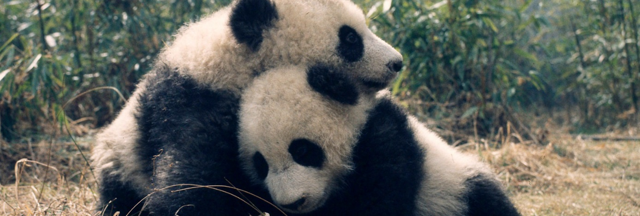
Chroń z nami przyrodę i wykorzystaj szansę na zdobycie wyjątkowego doświadczenia zawodowego w międzynarodowej organizacji pozarządowej. Nie ma dla nas znaczenia Twój wiek, wykształcenie czy doświadczenie zawodowe. Liczy się tylko Twoja energia, pasja i to czy lubisz pracę z ludźmi i dla ludzi.
Fundraiser Fundacji WWF Polska
(Trójmiasto, Katowice, Wrocław)
Chroń z nami polską przyrodę i wykorzystaj szansę na zdobycie wyjątkowego doświadczenia zawodowego w międzynarodowej organizacji pozarządowej. Nie ma dla nas znaczenia Twój wiek, wykształcenie czy doświadczenie zawodowe. Liczy się tylko Twoja energia, pasja i to czy lubisz pracę z ludźmi i dla ludzi. Jeśli chcesz tak jak my uczynić nasz świat trochę lepszym miejscem do życia to ta praca jest właśnie dla Ciebie!

Pracując z nami otrzymasz :
- Wynagrodzenie, atrakcyjne wynagrodzenie, które wypłacamy 2 razy w miesiącu
- Elastyczne godziny pracy dostosowane do Ciebie, grafik ustalamy na podstawie Twojej dyspozycyjności zgłaszanej na tydzień do przodu
- Profesjonalne szkolenia, szkolenie wstępne oraz szkolenia w trakcie pracy, coaching z wykwalifikowanym trenerem oraz opiekę team leadera
- Świetną atmosferę w przyjaznym i wspierającym się zespole
- Premię nawet do 650 zł netto za polecenie osoby do pracy, którą zrekrutujemy i zatrudnimy w naszym zespole
- Udział w tworzeniu i realny wpływ na projekt o ogólnopolskim zasięgu
Co będziesz robić?
- Rozmawiać z ludźmi w miejscach o dużym natężeniu ruchu (na ulicach Twojego miasta , w centrach handlowych, w parkach, podczas eventów czy koncertów) oraz w ich domach
- Informować o stanie przyrody oraz projektach Fundacji WWF Polska
- Pozyskiwać nowych Darczyńców chcących razem z nami chronić przyrodę w Polsce i na świecie
Czego od Ciebie oczekujemy:
- Pozytywnej energii, pasji i poczucia odpowiedzialności za powierzone zadania
- Otwartości i chęci rozmowy z ludźmi tak aby Cię słuchali
- Chęci rozwoju i doskonalenia swoich umiejętności
- Dyspozycyjności min 20 godzin w dniach od poniedziałku do piątku

Aplikuj już dziś i razem z nami zmieniaj świat na lepsze!

